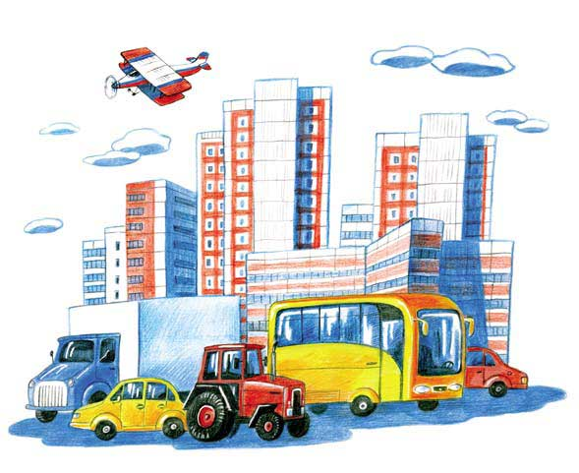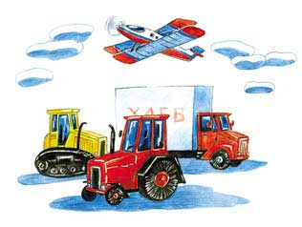
Настя и Никита сидели в автомобиле: они ехали с папой на выходные в деревню, в гости к бабушке и дедушке.— Пап, а почему мы не взяли с собой маму? — спросила Настя.— Потому что у мамы завал на работе. Она приедет только завтра к обеду на поезде, вместе с Володей и Олей. А мы их будем ждать: кушать бабушкины пироги и слушать дедушкины истории.Влажная от дождя дорога вела их через придорожные городки, через речки и горки, через поля и леса, плавно поворачивала то влево, то вправо, взбиралась вверх и скатывалась вниз. Мелькали за окнами попутные и встречные машины…Ехать было довольно долго. Сначала Настя и Никита затеяли считать все дорожные знаки, которые попадались на пути, но знаков было так много, что в какой-то момент они сбились. Решили считать милиционеров, но их, наоборот, оказалось слишком мало, и стало неинтересно. Потом они поспорили, что считать дальше, но ни до чего не договорились и стали просто смотреть каждый в своё окошко. Так постепенно и доехали до поворота на деревню и свернули на просёлочную дорогу. Машина, переваливаясь на ухабах и бухаясь в лужи, стала подниматься в гору.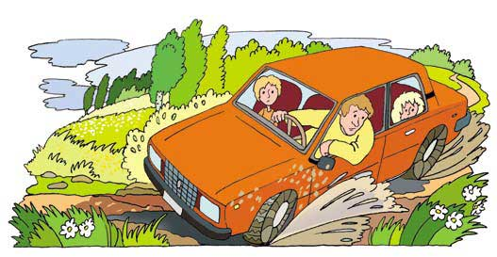
— Ну-ка, машинка, давай здесь потише… Так… молодец… — забормотал папа.Настя прыснула:— Па! Ты с машиной разговариваешь! Смешно!— А почему нет? — махнул рукой папа. — Сколько лет на ней езжу, вдоль и поперёк знаю: как она себя ведет, как слушается, где капризничает…— Капризничает! Это просто железка!— А вот и не железка! — обиделся за машину Никита. — Нечего ругать нашу машину, она классная!Дорога поднималась всё круче вверх. Колёса утопали в лужах, скользили по глинистой колее, цеплялись за мокрую траву обочин…— Ну когда же асфальт тут наконец-то проложат! — сказал папа фразу, которую почти всегда говорил примерно за километр до деревни.— Нет, сегодня мы здесь не проедем, — засомневалась Настя. — Не для нашей старушки.Они осторожно продвигались по краю очередной ямы, стараясь объехать её слева, но вдруг движение замедлилось, колёса забуксовали, и машина остановилась.— Похоже, завязли, — вздохнул папа.— Я же говорила! — Настя ударила кулачком по сиденью. — Что теперь делать?Папа попробовал потихоньку выехать — сначала вперёд, потом назад, но ничего не получилось, машина только ещё глубже зарывалась в грязь.— О-хо-хо, — вздохнул папа. — Позвоню дедушке, пускай выручает нас… А пока давайте расскажу вам что-нибудь… Для начала хотя бы про трактор — вот он бы нам сейчас не помешал…
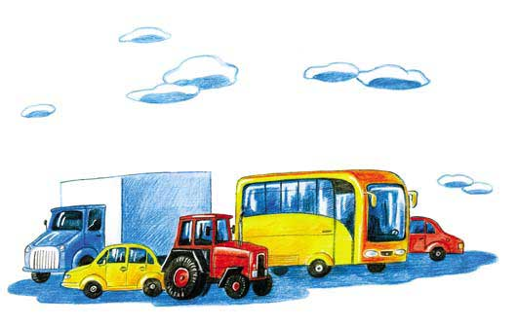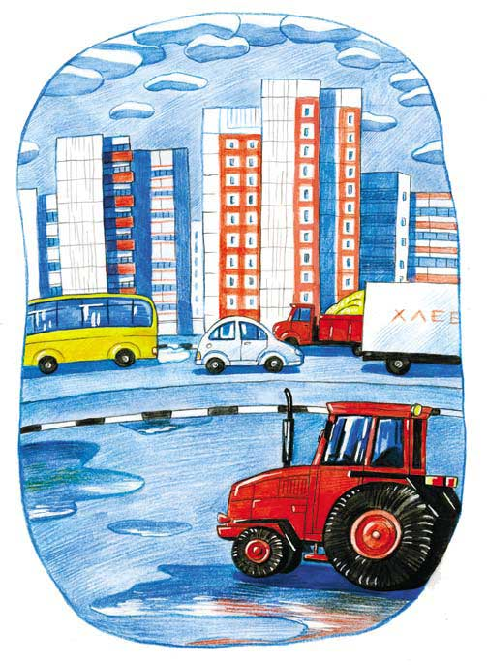Жил-был трактор. И так получилось, что в своём городе трактором был он один, а кругом жили только машины.И большие машины говорили ему:— Мы такие большие, такие сильные. У нас есть кузов, в который мы можем погрузить много полезных вещей и быстро отвезти их на большие расстояния. А у тебя никакого кузова нет.А маленькие говорили так:— Мы такие лёгкие, такие красивые. Мы ездим очень быстро и совсем не гремим. А ты такой шумный и неуклюжий!Трактор отвечал им на это:— Зато я могу проехать после дождя по самой-самой глубокой луже, а вы этого не сможете!— А мы вовсе и не хотим ездить по лужам, — смеялись в ответ машины. — Мы ездим по ровным асфальтированным дорогам, а в лужах пусть лежат поросята!Вот так они его всегда дразнили.А потом наступила зима…И вот однажды вечером с неба повалил густой-густой снег и подул сильный-сильный ветер. Снега становилось всё больше и больше, и вскоре все машины, которые были в это время в пути, не смогли ехать дальше, потому что их колёса стали буксовать.Всю ночь простояли они на дороге, дрожа от холода, и только под утро снег и ветер прекратились. Выглянуло солнышко, и машины увидели, что вокруг, насколько хватало глаз, лежало сплошное снежное поле.— Что же нам делать? — сказали тогда машины. — Неужели нам придётся стоять здесь до самой весны, пока не растает снег? Ведь до этого времени мы все заболеем и заржавеем.И они заплакали.Но вдруг вдалеке послышался звук: «Тыр-тыр-тыр!..»Это ехал трактор! Впереди себя он прицепил большой железный ковш, а сзади — большую круглую щётку, которая быстро вращалась. Ковшом он сгребал снег с дороги, а щёткой — подметал её так чисто, что казалось, будто никакого снега на ней никогда и не было.Он освободил из снежного плена все машины, и все они сказали ему:— Большое спасибо тебе, трактор! Извини, пожалуйста, что мы над тобой смеялись.
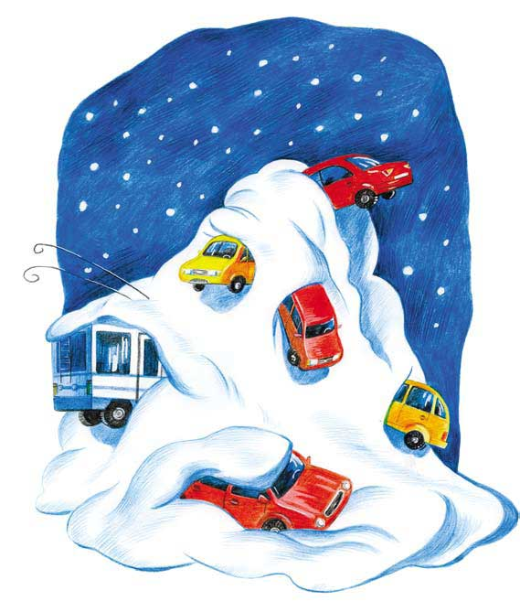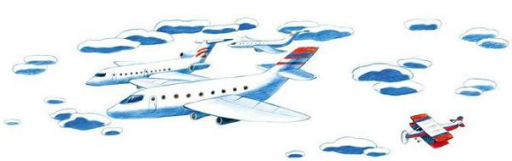
Жил-был в одной деревне маленький самолёт. Моторчик у него тоже был маленький, поэтому летал он невысоко — почти над самой землёй. Он возил из города почту, разбрасывал на поля удобрения, а бывало, срочно доставлял врача к тяжело заболевшему человеку.А вверху, гораздо выше, чем он мог залететь, проносились большие белые самолёты и кричали ему с высоты:— Привет, малыш!И маленький самолётик очень-очень им завидовал.Но однажды далеко на севере, там, где море холодное даже летом, столкнулся со льдиной и затонул большой теплоход. Он затонул так быстро, что люди, плывшие на нём, едва смогли выскочить на лёд, но никто из них не успел взять с собой ни еды, ни тёплых одеял, ни прочных палаток.Они остались совсем одни на маленькой льдине посреди холодного океана.Долго летали над морем большие сильные самолёты, пытаясь найти терпящих бедствие людей, а когда наконец нашли, то поняли, что ничем не могут им помочь: льдина была такая маленькая, что на неё не смог бы приземлиться ни один самолёт в мире.И тут кто-то вспомнил: «Вы знаете, в одной деревне живёт маленький-маленький, совсем крохотный самолётик. Может быть, он сможет сесть на эту льдину?»И они позвонили ему по телефону и попросили помочь.Долго летел над северным океаном маленький самолётик, ведь он не мог быстро лететь, а большие самолёты показывали ему дорогу. Наконец он увидел внизу белую льдину. На ней стояли люди и радостно махали ему руками.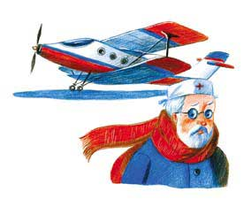Самолётик сделал в небе круг, покачал людям крыльями, чтобы они отошли немного в сторону, и аккуратно приземлился. Он не мог увезти всех людей сразу. Пришлось летать на берег моря и обратно несколько раз.И вот уже на льдине остался только один человек.Но когда самолётик взлетал, то с тревогой заметил, что на льдине появилась тоненькая трещина, потому что на севере в это время было лето и льдина начала таять. Самолётик никому ничего не сказал, а изо всех сил поспешил отвезти людей и вернуться.Когда он прилетел обратно, то увидел, что льдина стала ещё меньше, чем была, а трещина, наоборот, сильно увеличилась. Это значило, что льдина могла в любую секунду развалиться на куски.— Не надо, самолётик, не садись! — крикнул оставшийся внизу человек. — Льдина треснет, и ты утонешь!Но самолётик не послушался и сел на тающий лёд. Человек запрыгнул к нему в кабину, самолётик развернулся и стал изо всех сил разбегаться. И едва его колёса оторвались от льдины, как она раскололась с оглушительным треском и развалилась на мелкие куски.А когда они прилетели на берег, то все — и люди, и большие самолёты — долго благодарили малыша и восхищались его отвагой.С тех пор маленький самолётик уже никому и никогда не завидовал.
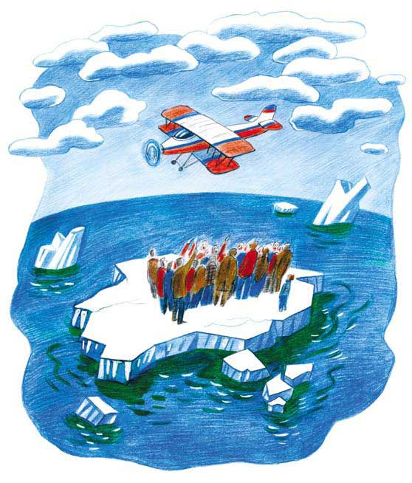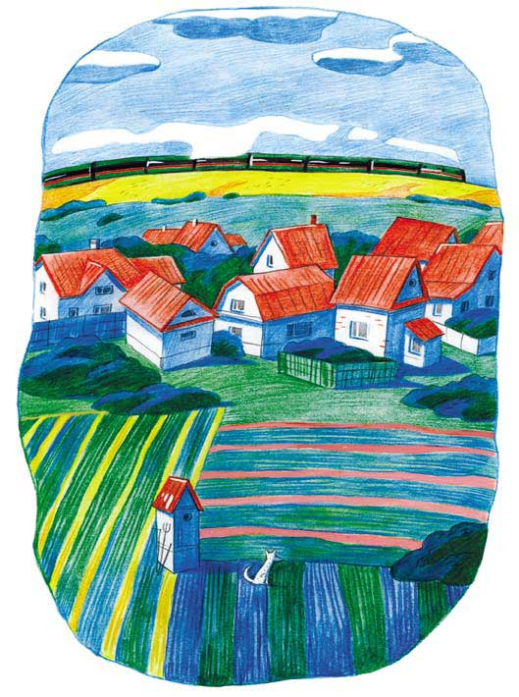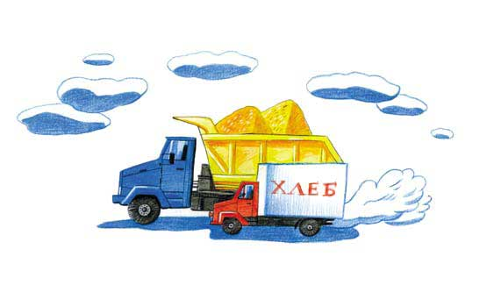
Жил-был в одном посёлке маленький грузовичок.Каждый день мимо этого посёлка по толстым железным рельсам проходили поезда. А там, где железная дорога пересекалась с обычной асфальтированной, стоял специальный железнодорожный светофор.У этого светофора не было ни жёлтого, ни зелёного огней, но зато были два больших стеклянных глаза и громкий электрический звонок. Когда железная дорога была пуста, светофор незаметно стоял у края дороги. Если же его глаза загорались, а звонок начинал громко звенеть, это значило: приближается поезд, ехать через переезд сейчас нельзя. И все машины останавливались и спокойно ждали, пока он пройдёт. Но маленький грузовичок в таких случаях сердился и говорил:— Ну почему я должен стоять и ждать, если поезд ещё далеко? Не хочу я этого делать! Если поезд будет близко, то я его увижу и остановлюсь сам, без всякого светофора.А старые опытные машины отвечали ему:— Грузовичок! Ты ещё совсем молодой! Вот доживёшь до наших лет, тогда поймёшь, что шутить с железной дорогой — нельзя!Но маленький грузовичок не верил им и всегда останавливался перед светофором только потому, что останавливались машины, которые были впереди него.
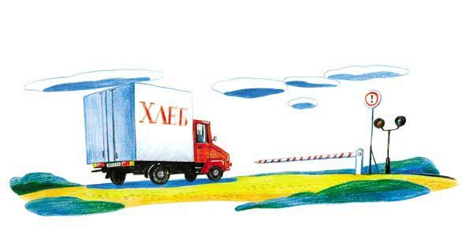
Но однажды, когда он подъехал к железнодорожному переезду, на дороге рядом с ним никого не было. И как раз в это время звонок светофора зазвенел, а глаза загорелись мигающим красным светом. Грузовичок огляделся по сторонам, увидел, что поезда ещё не видно, и смело поехал через рельсы.И вдруг, когда он был прямо на середине железнодорожного пути, его мотор чихнул и заглох (такое случается время от времени со всеми машинами, потому что ведь могут же они, как и люди, иногда заболеть).— Фыр-фыр-фыр! Фыр-фыр-фыр! — изо всех сил запыхтел маленький грузовик, пытаясь завести заглохший мотор, но мотор только слегка вздрогнул: «Чих! Пых!» — и не завёлся…В это время вдалеке показался поезд.— Ту-туууууу! — загудел тепловоз, который увидел, что кто-то стоит на его рельсах. — Уйдите с дороги!— Би-би-и-и! — в отчаянии закричал грузовичок. Он понял, что если не сможет сейчас завести мотор, то так и останется стоять на рельсах. — Би-и-и-и! Вытащите меня кто-нибудь отсюда!
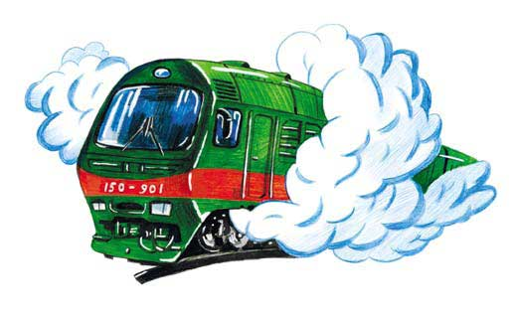
Но, как назло, на переезде в это время не было ни одной машины.Тепловоз понял, что с грузовичком случилась беда, и включил все свои тормоза. От этого из-под его стальных колёс полетели искры, в вагонах с полок упали все чемоданы, а пассажиры, которые не успели за что-нибудь ухватиться, набили себе синяки и большие шишки.И всё равно поезд не успевал остановиться. Ещё немного, и он бы врезался в грузовичок! Произошло бы крушение, погибли бы ни в чём не повинные люди!
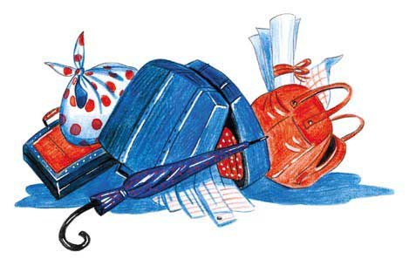
К счастью, мимо проезжал большой самосвал. Увидев, что случилось с грузовичком, он быстро подъехал к нему и носом оттолкнул прочь от рельсов. И едва он успел съехать с них сам, как мимо с грохотом пронёсся длинный пассажирский поезд.— Как же это ты, грузовичок? — ласково спросил самосвал.А грузовичку вдруг стало так стыдно, так стыдно…Как вы думаете, ребята, почему?
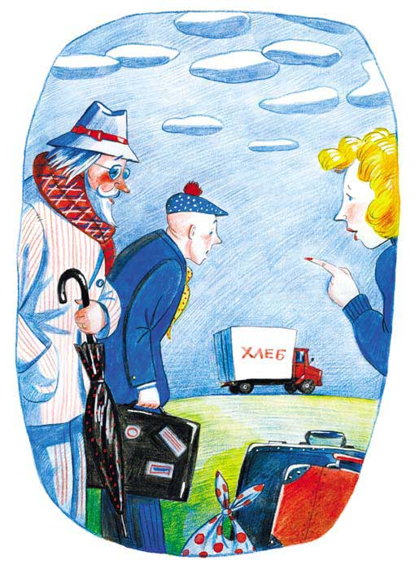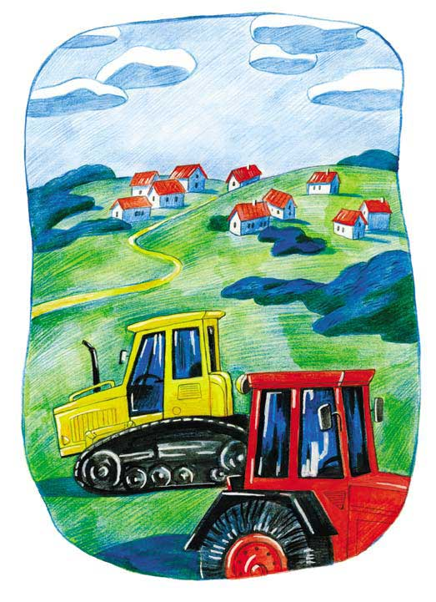
Жили-были в одной деревне два трактора: колёсный и гусеничный.И колёсный трактор всегда говорил гусеничному:— Ну почему ты всегда ездишь так медленно и при этом так гремишь?А гусеничный трактор ничего ему на это не отвечал.Однажды позвал их к себе большой деревенский начальник и сказал:— Дорогие тракторы! Далеко от нас, за лесом, речкой и болотом, живут геологи. Пожалуйста, отвезите им еду, потому что скоро пойдут дожди и туда будет совсем невозможно проехать.— Хорошо, — ответили ему тракторы и стали готовиться к походу.Утром каждый взял себе тележку, нагрузил её продуктами, и они вместе поехали к геологам. И пока дорога шла лесом, колёсный трактор говорил гусеничному:— И зачем только я с тобой связался! Ты едешь так медленно! Если бы я поехал один, то давно бы уже привёз геологам еду и возвращался бы обратно.А гусеничный трактор ничего ему на это не отвечал.
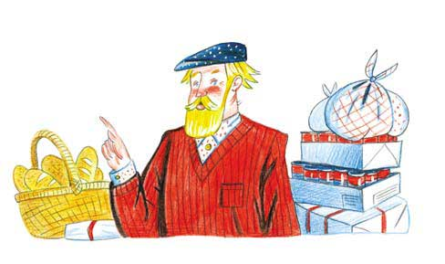
Но вот лес кончился, началось болото. Дорога становилась всё хуже и хуже и вскоре стала едва видна. А когда она исчезла совсем, колёсный трактор застрял в грязи и не смог дальше ехать.Тогда гусеничный трактор проехал вперёд, бросил колёсному трос и вытащил его на сухое место.А когда болото кончилось, перед ними появилась речка. Через неё был переброшен деревянный мостик. Первым по нему поехал колёсный трактор. Он был лёгкий, и поэтому мост его выдержал. Зато когда поехал тяжёлый гусеничный трактор, то мост под ним провалился. Бедный трактор упал в воду и погрузился по самую кабину. Вода попала ему в мотор, мотор заглох, и он не смог дальше ехать. И тогда уже колёсный трактор выехал на берег, бросил трос и вытащил своего товарища из реки.Вот так, помогая друг другу, они привезли геологам продукты. И геологи сказали:— Большое спасибо вам, дорогие тракторы! Просто не знаем, что бы мы без вас делали!А тракторы ответили:— Пожалуйста! — и весело поехали домой.
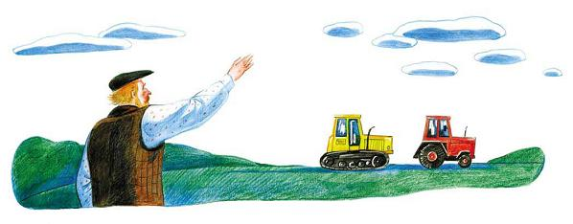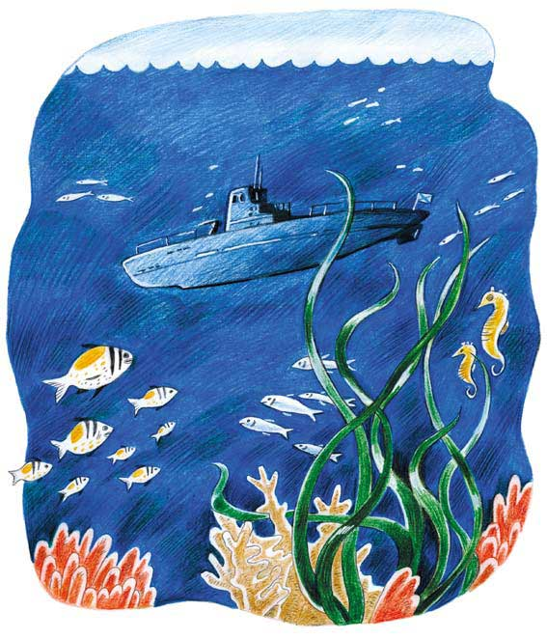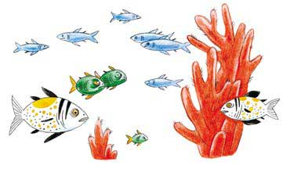
Много лет назад, во время войны с фашистами, на одной военно-морской базе жила подводная лодка. Размерами она была меньше, чем другие лодки, и поэтому все звали её «Малютка».Была у нашей подлодки своя команда — тридцать два моряка. Самым главным среди них был Командир: именно он решал, куда «Малютке» плыть, чтобы выполнить боевое задание. Моряки любили свою лодку, заботились о ней и следили, чтобы все её механизмы работали как часы. И «Малютка» тоже любила свою команду.Ещё подводной лодке «Малютке» нравилось море. Когда она ныряла под воду («погружалась» — говорят подводники), то плыла среди рыб, медуз и весёлых дельфинов, которые, наверное, принимали её за кита или за очень большую акулу. А когда плыла на поверхности, пенистые волны лизали её бока, солнце ласково грело спину, а чайки летали вокруг и что-то кричали ей вслед.Но если на горизонте показывался дым из труб вражеских кораблей, приходилось забывать обо всём. «Боевая тревога! Срочное погружение!» — громко приказывал Командир.
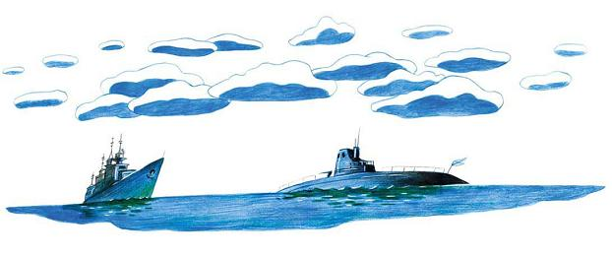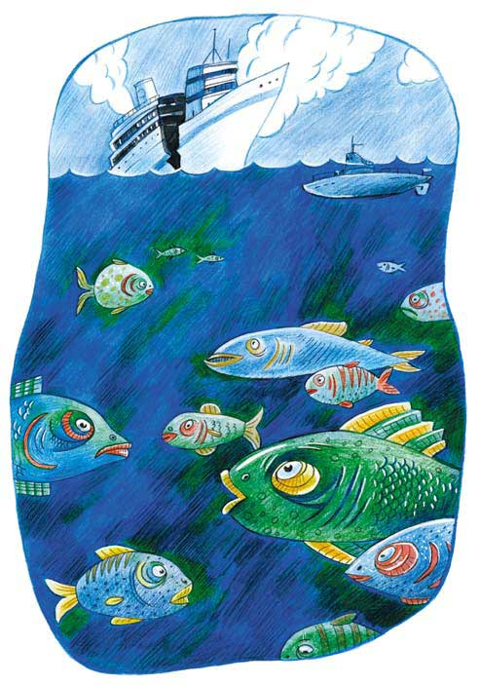
И каждый моряк в команде «Малютки» знал, что ему делать. Мотористы останавливали дизель — этот мощный двигатель не может, к сожалению, работать под водой. Торпедисты готовили к стрельбе грозные торпеды. Электрики включали электромоторы, и лодка быстро уходила под воду, оставляя наверху только специальную трубу с зеркалами внутри — перископ. Через него «Малютка» и Командир видели всё, что происходит на поверхности моря.Долгие часы подкрадывалась лодка к вражеской эскадре, выбирая цель для торпедной атаки, пока не оказывалась совсем близко от какого-нибудь большого вражеского корабля. Она открывала крышки торпедных аппаратов, Командир просил её немного повернуться вправо или влево, а потом громко командовал матросам-торпедистам: «Пли!»«Малютке» всегда нравился этот момент. Из отверстий в её носовой части, словно громадные блестящие рыбины, стремительно вылетали грозные торпеды. Сжатый воздух с огромной скоростью вращал их гребные винты, и торпеды неслись прямо к фашистскому кораблю, оставляя за собой пузырящийся пенный след.Ну и суета поднималась тогда во вражеской эскадре! На всех кораблях выли сирены, бежали по палубам и трапам перепуганные матросы. Корабль, к которому летели торпеды, начинал разворачиваться, стараясь увернуться. Но это ему никогда не удавалось, потому что «Малютка» и её команда умели стрелять! И всегда хотя бы одна торпеда врезалась кораблю в борт.Гремел взрыв, пламя вздымалось до самых кончиков мачт. В пробоину лилась вода. Корабль кренился на борт, и его команде ничего не оставалось, как срочно спускать на воду шлюпки. А это значило, что снаряды, танки и самолёты, которые везли на этом корабле враги, уже никогда не попадут на фронт и не будут убивать наших людей! А фашистские корабли, обозлённые потерей своего товарища, начинали охотиться на «Малютку». С помощью специальных приборов они слушали, откуда донесётся из-под воды шум её гребных винтов, а потом плыли к этому месту и сбрасывали в воду глубинные бомбы, похожие на железные бочки, наполненные взрывчаткой.Бомбы взрывались глубоко под водой, и если «Малютка» в это время была рядом, то ей приходилось туго. Весь её стальной корпус сотрясался от взрывов. С треском лопались электрические лампочки. Люди, не успевшие за что-нибудь ухватиться, падали и больно ударялись. Летело на пол всё, что не было закреплено, а откуда-то с потолка начинала сочиться вода.Но пока гремели взрывы, вражеские корабли не могли услышать движение лодки. Поэтому «Малютка» включала электромоторы на полный ход и старалась уйти как можно дальше, а когда взрывы стихали, снова тихо подкрадывалась к врагу на малом ходу.Если у «Малютки» ещё оставались торпеды (а их у неё было всего четыре, гораздо меньше, чем у других подводных лодок), она продолжала боевое дежурство, а если торпед уже не было — возвращалась на базу.Но однажды «Малютке» и её команде удалось потопить такой большой корабль, что фашисты не на шутку разозлились и решили во что бы то ни стало отомстить ей. Несколько дней подряд вражеские корабли гонялись за подводной лодкой, и ей никак не удавалось оторваться от них. Чтобы уйти от глубинных бомб, «Малютке» множество раз приходилось менять глубину погружения и изменять направление. Бомбы рвались то выше неё, то ниже, то впереди по курсу, то за кормой. В последний момент ей удавалось ускользнуть от них, но каждый раз при этом она тратила запасы сжатого воздуха (с помощью которого подводные лодки вытесняют воду из специальных баков — балластных цистерн, когда хотят всплыть), и каждый раз уменьшался у неё заряд электрических батарей. А мощный дизель — свой главный мотор, который легко мог бы эти запасы пополнить, она не могла включить, потому что под водой он работать не может!
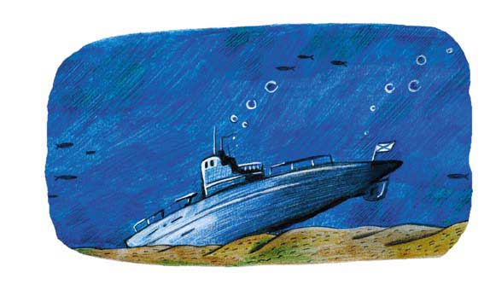
Наконец электрические батареи почти совсем разрядились, а сжатый воздух почти закончился, но всплывать наверх было всё ещё нельзя — там на поверхности «Малютку» поджидали фашистские корабли. И тогда Командир велел ей лечь на дно моря («на грунт», как говорят подводники) и затаиться. «Малютка» плавно опустилась на мягкий морской ил и выключила электромоторы и все механизмы. Командир приказал, чтобы никто в лодке не шумел, не стучал, не топал ногами и чтобы все говорили только вполголоса. Так враги перестали слышать лодку и окончательно потеряли её. И всё же фашисты знали, что она находится где-то недалеко, совсем рядом. Поэтому они никуда не ушли, а остались ждать, когда в «Малютке» закончится воздух для дыхания и ей придётся всплыть. Но только наши подводники сдаваться в плен фашистам не собирались, хотя им очень нужны были свежий воздух и солнце!Тянулись долгие часы ожидания. Из-за того что были отключены все приборы и механизмы, в «Малютке» стало холодно и темно. Горело несколько тусклых лампочек, а пар от дыхания людей влагой оседал на стенках. И с каждым часом всё труднее становилось дышать — ведь кислород для дыхания тоже заканчивался.Но случилось так, что в это же время наши войска атаковали военно-морскую базу противника. И те корабли, которые охотились за «Малюткой», вынуждены были поспешить на помощь своему фашистскому флоту.Лодка услышала, как высоко над ней закрутились вражеские винты. Вскоре их шум затих вдали и наступила тишина.Командир подождал ещё немного и приказал «Малютке» всплывать. Зашипел сжатый воздух, из балластных цистерн с журчанием стала уходить вода. Лодка слегка качнулась на мягком иле… и вдруг шипение воздуха прекратилось!!! «Малютка» так долго уходила от погони, столько раз то поднималась почти до самой поверхности, то ныряла на глубину, что у неё кончились все запасы сжатого воздуха!Лодка, как могла, попыталась рвануться вверх, но ей это не удалось. И все подводники поняли, что сама она подняться на поверхность не сможет, а помощи во вражеском море им ждать неоткуда. Как обидно было избежать стольких опасностей и погибнуть теперь, когда враги ушли!Но подводники — сильные люди. Поэтому никто из команды не стонал и не плакал. Моряки гордились, что жизнь свою они отдают за Родину и что немало потоплено ими вражеских кораблей, а значит, победа над фашистами станет ближе.А суровый опытный Командир положил руку на стенку «Малютки» и сказал:— Прощай, «Малютка»! Мы славно воевали с тобой. После войны тебя найдут, поднимут со дна, отремонтируют, и ты снова будешь ходить в походы. Жалко только, что командовать тобой будет уже другой командир, а не я.И «Малютке» стало очень грустно, потому что она ничем не могла помочь людям, вместе с которыми перенесла столько горя и радости.И вдруг!..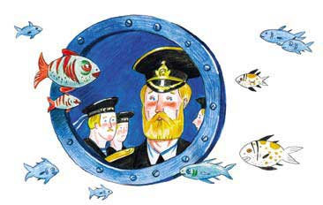Торпеды! «Малютка» вспомнила, что у неё остались в запасе ещё две торпеды! А в каждой торпеде есть баллоны со сжатым воздухом!И она сказала об этом Командиру.Командир понял её с полуслова. Вместе с теми матросами, которые ещё держались на ногах, он нашёл специальные шланги и подсоединил сжатый воздух из торпед к балластным цистернам. Снова раздалось шипение воздуха и журчание уходящей воды. «Малютка» качнулась… но так и осталась на месте. Неужели воздуха опять не хватило?!Но нет! Это просто мягкий ил, в котором лежала лодка, не хотел сразу отпускать её. «Малютка» качнулась раз, другой и сперва медленно, а потом всё быстрее и быстрее пошла вверх! И вскоре она закачалась на волнах. Её бока почувствовали тёплый морской ветер, а высоко над собой она увидела чёрное небо и множество ярких звёзд. Над морем лежала ночь, и это было очень хорошо, потому что фашистские самолёты, даже если они сейчас летали где-то рядом, не смогли бы увидеть лодку в такой темноте.Командир распорядился открыть все люки и запустить дизельный двигатель. И сразу же внутри «Малютки» (но не снаружи, чтобы не привлекать внимание врага!) ярко вспыхнули все лампочки. Из вентиляции пошёл свежий воздух, а повар на кухне (моряки сказали бы: «кок на камбузе») включил электрическую плиту и начал срочно готовить наваристый борщ и макароны по-флотски, потому что все вдруг почувствовали, что очень проголодались.Но «Малютка» вовсе не торопилась возвращаться домой. Ведь у неё ещё оставались целые две торпеды, и надо было сперва выпустить их во врага, чтобы он больше никогда не мог напасть на нашу любимую Родину!
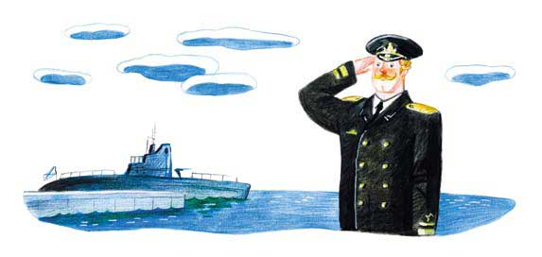
Папа закончил рассказ и они немножко помолчали.Наконец из-за горки показался небольшой трактор. Ещё через минуту он лихо остановился прямо перед лужей. Из трактора выскочили тракторист и дедушка. Дедушка в высоких резиновых сапогах зашёл прямо в лужу и заглянул в окошко:— Что, бедолаги, заждались, намучались?— Нет, наоборот — даже очень хорошо получилось. Папа нам интересные истории рассказывал, — сказал Никита.— Здо́рово, что мы застряли! — согласилась Настя.— Вот как? — развел руками дедушка. — Ну, сейчас будет ещё интереснее: будем вас на буксире тянуть.Он закрепил трос и махнул трактористу рукой. Трактор заурчал, трос натянулся.— Ну, поехали! — папа включил первую скорость и нажал педаль газа.— Давай, давай! — призывал Никита.— Ну, миленькая! Ну, ещё! — подхватила Настя.— Вперёд, Россия! — подпрыгивали они на заднем сиденье.Тракторист вытянул их на горку, отцепил трос и уехал по своим делам.— Эх, — сказал Никита, — вот жалко, что мамы с нами не было. Ей бы тоже очень понравилось сначала в луже сидеть, а потом на тракторе выбираться…

